新 书 推 荐

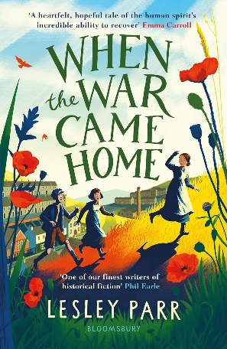
中文书名：《当战火弥漫家园》
英文书名：WHEN THE WAR CAME HOME
作 者：Lesley Parr
出 版 社：Bloomsbury
代理公司：ANA
页 数：320页
出版时间：2022年1月
代理地区：中国大陆、台湾
审读资料：电子稿
类 型：7-12岁少年文学

Book of the Week, The Sunday Times
Book of the Week, The Times
Nominated, Carnegie Medal
Highly Commended, Young Quills, Historical Association
Winner, Wales Children's Book of the Year
Winner, Ysgol Bae Baglan Book Awards

《失落的秘密谷》（Valley of lost secrets）作者全新作品
以第一次世界大战后为背景，讲述了一个动人心魄的历史悬疑故事。
一个发自内心、充满希望的故事，讲述了人类精神令人难以置信的复健能力——Emma Carroll

内容简介：

第一次世界大战已经结束，但它并没有消失。

当娜蒂（Natty）不得不搬到一个新村庄时，她遇到了两个仍在与战争带来的影响作斗争的年轻士兵。胡夫（Huw）无法忘记他所见过的可怕的事情，而约翰尼（Jonny）却连自己是谁都不记得了。

娜蒂试图保守秘密，揭开谜团，她找到了自己的方式，为自己的信仰而战，并明白了有些事情永远都不应该忘记。

这本令人着迷的历史悬疑小说包含一条互动线索，读者可以与书中人物一起揭开谜底。

媒体评价：

这是一部充满自信和深思熟虑的历史小说，描绘了战后威尔士的丰富背景——《卫报》

这本精彩的第二部小说坚定了莱斯利作为我们最优秀的历史小说作家之一的地位。我们应该像谈论希拉里·麦凯（Hilary McKay）、艾玛·卡罗尔（Emma Carroll）和汤姆·帕尔默（Tom Palmer）那样谈论她……我希望这本书能得到广大读者的喜爱，它值得更广大的读者的喜爱——菲尔·厄尔（Phil Earle）

这是一个关于战争影响和坚持自己信念的温情故事，《当战争回家》充满希望、坚韧不拔的故事一定会引起读者的共鸣，无论年龄大小……这是一本轻松愉快而又感人至深的读物——Bookseller 评论

如果您想在 2022 年的第一个月寻找一些值得期待的东西，我会毫不犹豫地向儿童和成人推荐这部小说。这是又一堂精彩的历史课，书中蕴含着我们真正了解过去所需的所有力量和情感——Bookseller评论

这是一部极具氛围的历史小说，将真实的细节与阶级和社会正义的主题结合在一起，至今仍能引起共鸣——Bookseller月刊

作者简介：

莱斯利·帕尔（Lesley Parr）著有三部儿童小说。她的处女作《失落的秘密谷》（The Valley of Lost Secrets）于 2021 年出版，曾入选 Waterstones Book of the Month 和 CILIP Carnegie Medal 的候选名单。该书获得了Tir na n-OgAward、King’s School Chester Book Award和North Somerset Teachers' Book Award，还入围了许多其他奖项。莱斯利在南威尔士长大，现与丈夫居住在英格兰。她的业余爱好是写故事、在小学任教和辅导成人。除了书籍，橄榄球联盟是她最喜欢的事情，尤其是威尔士队获胜的时候。

谢谢您的阅读！
请将反馈信息发至：版权负责人
Email：Rights@nurnberg.com.cn
安德鲁·纳伯格联合国际有限公司北京代表处
北京市海淀区中关村大街在地图中查看甲59号中国人民大学文化大厦1705室, 邮编：100872
电话：010-82504106, 传真：010-82504200
公司网址：http://www.nurnberg.com.cn
书目下载：http://www.nurnberg.com.cn/booklist_zh/list.aspx
书讯浏览：http://www.nurnberg.com.cn/book/book.aspx
视频推荐：http://www.nurnberg.com.cn/video/video.aspx
豆瓣小站：http://site.douban.com/110577/
新浪微博：安德鲁纳伯格公司的微博_微博 (weibo.com)
微信订阅号：ANABJ2002

